**Téléchargeur Météorologique**

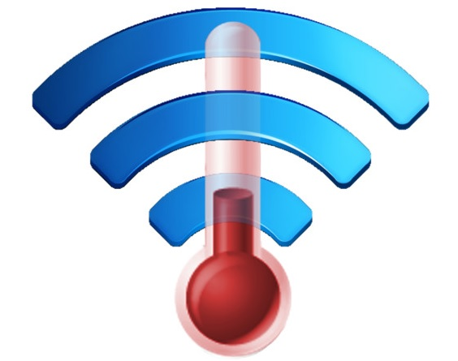

**Ahmed Amine Moutaoufik**

**Rémi Saint-Amant**

**2017-2018**

**Ressources naturelles Canada**

**Service canadien des forêts**

**Centre de foresterie des Laurentides**

**C.P. 10380, succ. Sainte-Foy**

**Québec (QC) Canada G1V**

Table des matières

1. Téléchargeur Météo : 3

1.1 Fenêtre Propriétés 3

1.2 Fenêtre projet 4

1.1.1. Les téléchargement de données 4

1.1.2. Les outils 15

# Téléchargeur Météo :

L’application téléchargeur météo est un outil logiciel permettant de créer, modifier, ou mettre à jour les données météorologiques pour créer une base de données (horaires, quotidiennes, normales et gribs).

L’application se compose de trois fenêtres principales, fenêtre du projet, fenêtre des propriétés, et fenêtre Message de sortie.

Le téléchargeur météo offre plusieurs boutons, que nous décrivons ci‑dessous :

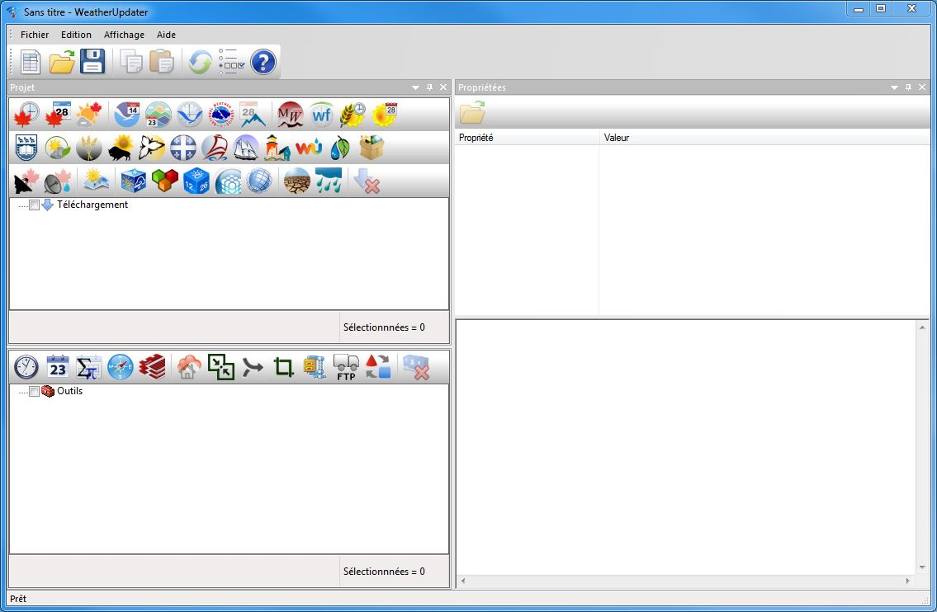

** Nouveau :** crée un nouveau projet .Update.

**Ouvrir :** ouvrir un projet existant.



**Enregistrer :** sauvegarder les modifications sur le projet actif.



**Copier :** copier la sélection et la place dans un presse-papier.

**Coller :** inséré le contenue de la presse-papier.

**Exécuter :** exécuter les taches cochées.

**Options :** afficher les options de l’application.



## Fenêtre Propriétés

Cette fenêtre vous permet de configurer les propriétés de chaque élément dans la fenêtre projet, les propriétés changer selon l’élément choisi.

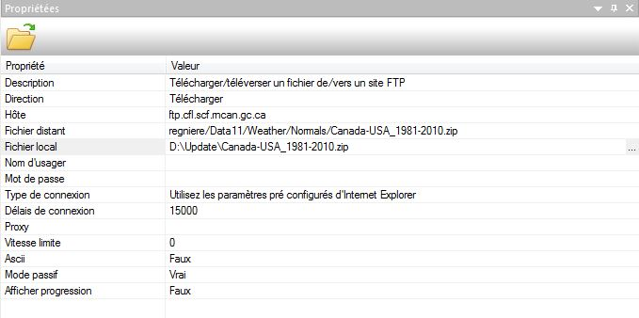

## Fenêtre projet

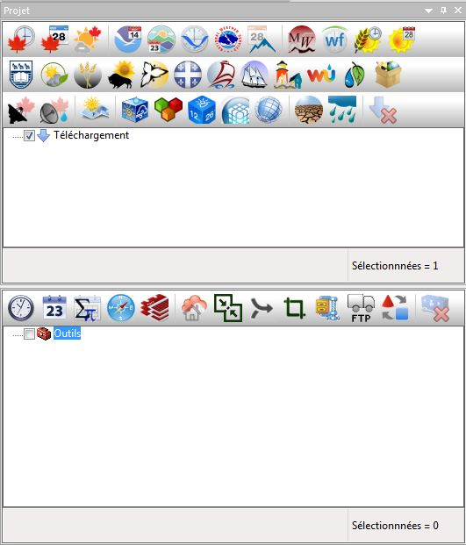Fenêtre projet se divise en deux grand parti, une pour le téléchargement de données météo, avec différente type de données, et plusieurs sources. Et la deuxième partie pour crée, ou modifie les bases de données en sorite pour l’utilisé après par BioSIM.



### Les téléchargement de données

La section téléchargement dans la fenêtre projet, permet de choisir plusieurs type et source de données météo, pour télécharge les données a utilisé dans les base de donnée après.

La section téléchargement offre plusieurs boutons, que nous décrivons ci-dessous:

**Canada Horaire**: permettre de télécharger les données horaires du serveur d’environnement canada.



La fenêtre propriétés permettre de modifier les différentes propriétés de cette téléchargeur.

Les différant champ propriétés :

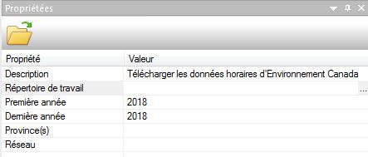Description : donne une bref description sur le téléchargeur météo.

Répertoire de travail : permettre de choisir le répertoire stockage.

Première année, Dernière année : permettre de choisir l’intervalle d’année à télécharger.

Province : permettre de sélectionner la ou les provinces, pour lequel il va télécharger les données.

Réseau : permettre de choisir entre, Historique, SWOB ou les deux.

**Note** : les propriétés description et répertoire de travail, présent dans tous les téléchargements (Voir ci-après).

**Canada Quotidien**: permettre de télécharger les données quotidiennes à partir serveur d’environnement canada.



Les champs propriétés pour configurer Canada quotidien sont:

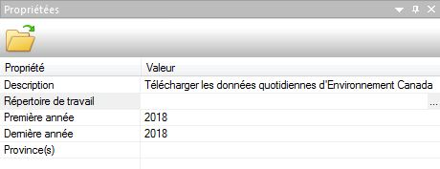

Première année, Dernière année : permettre de choisir l’intervalle d’année a téléchargé.

Province : permettre de sélectionner la ou les provinces, pour le quelle il va télécharger les données, pour choisir cliquez (…).

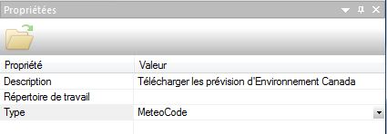**Canada Prévision** : permettre de télécharger les prévisions météo du serveur d’environnement canada, pour cette section on n'a qu'une seule propriété a personnalisé :

Type : permettre de choisir entre trois type, MeteoCode, HRDPS (Canada at 2.5Km) ou RDPS (North America at 10Km).

**GHCND Quotidien**: permettre de télécharger les données quotidiennes à partir « Global Historical Climatology Network » via NOAA.



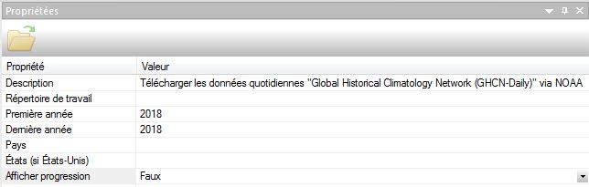

Permettre de télécharger les données météorologie quotidienne mondiale selon le pays choisi, les champs propriétés décrit cela:

Première année, Dernière année : permettre de choisir l’intervalle d’année a téléchargé.

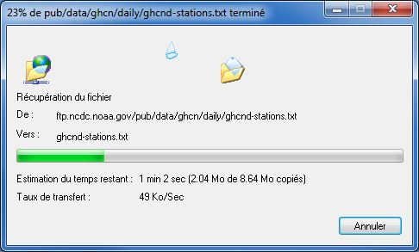Pays : permettre de sélectionner le ou les pays.

États (Si États-Unis) : permettre de sélectionner la ou les États, pour le quelle il va télécharger les données.

Afficher progression : activer ou désactiver la fenêtre de progression, lorsqu’il est vrai une fenêtre de progression s’affiche.

**GSOD Quotidien**: permettre de télécharger les données quotidiennes à partir « Global Surface Of the Day » via NOAA.

Similaire à GHCND, les champs propriété sont:

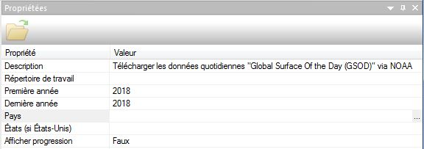

Première année, Dernière année : permettre de choisir l’intervalle d’année a téléchargé.

Pays : permettre de sélectionner le ou les pays.

États (Si États-Unis) : permettre de sélectionner la ou les États, pour le quelle il va télécharger les données.

Afficher progression : active ou désactive la fenêtre de progression.

**ISD-Lite Horaire** : permettre de télécharger les données horaires à partir « Integrated Surface Data » via NOAA.

Les champ propriétés :

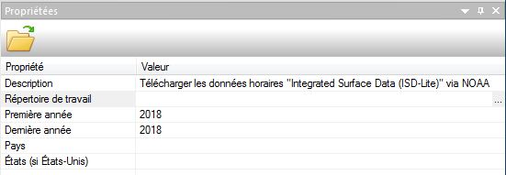

Première année, Dernière année : permettre de choisir l’intervalle d’année a téléchargé.

Pays : permettre de sélectionner un ou plusieurs pays, pour télécharger les données météo.

États (Si États-Unis) : permettre de sélectionner la ou les États, pour le quelle il va télécharger les données.

**NOAA Prévision** : permettre de télécharger prévision météo via National Oceanic and Atmosoheric Administration (NOAA).



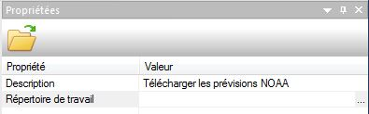

**SNOTEL** : permettre de télécharger les télémétries de neige via Natural Resources Conservation Service, les champ propriétés :

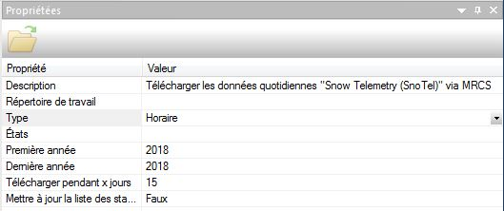

Type : permettre de choisir le type de données à télécharger, soit Horaire, Quotidien, ou mensuel.

États: permettre de sélectionner une ou plusieurs État des États-Unis, pour le quelle il va télécharger les données.

Première année, Dernière année : permettre de choisir l’intervalle d’année a téléchargé.

Télécharger pendant x jours : permettre de fixe le nombre des jours.

Mettre à jour la liste des stations : permettre d’activer ou désactiver la mise-à-jour de la liste des stations.

**MesoWest** : permettre de télécharger les données via MesoWest pour Canada ou/et USA.

Les champ propriétés :

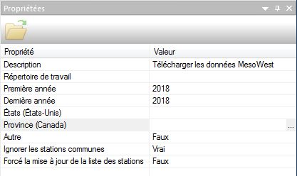

Première année, Dernière année : permettre de choisir l’intervalle d’année a téléchargé.

États(États-Unis): permettre de sélectionner une ou plusieurs État des États-Unis, pour le quelle il va télécharger les données.

Province (canada) : permettre de sélectionner une ou plusieurs province ou territoire de canada.

Autre :

Ignorer les stations communes : permettre d’ignorer ou utilisé les stations en communes.

Forcé la mise à jour la liste des stations : permettre d’active ou désactive la mise-à-jour de la liste des stations.

**WeatherFram**: permettre de télécharger les données via WeatherFram pour Canada.

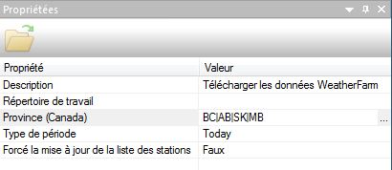Les champ propriétés :

Province (canada) : permettre de sélectionner une ou plusieurs province ou territoire de canada.

Type de période : permettre de choisir entre aujourd’hui, hier, les deux jours derniers, ou les trois jours derniers.

Forcé la mise à jour la liste des stations : permettre d’active ou désactive la mise-à-jour de la liste des stations.

**CIPRA Horaire** : permettre de télécharger les données horaires agro-climatique du Québec via Solutions-Mesonet.

Les champ propriétés :

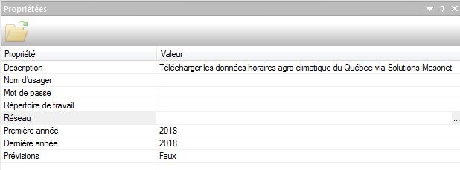

Nom d’usager :

Mot de passe :

Réseau : permettre de sélectionner entre Atlantic, Ontario, Pommes, et/ou Québec.

Première année, Dernière année : permettre de choisir l’intervalle d’année a téléchargé.

Prévisions : permettre d’activer ou désactiver le téléchargement des prévisions.

**Solution Mesonet Quotidien**: permettre de télécharger les données quotidiennes du Québec via Solutions-Mesonet

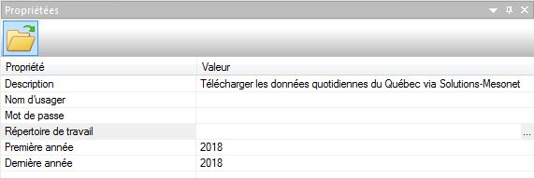

Les champ propriétés :

Nom d’usager :

Mot de passe :

Première année, Dernière année : permettre de choisir l’intervalle d’année a téléchargé.

**Météo de la Colombie-Britannique** : permettre de télécharger les données de la Colombie-Britannique via Pacific Climate Impacts Consortium.

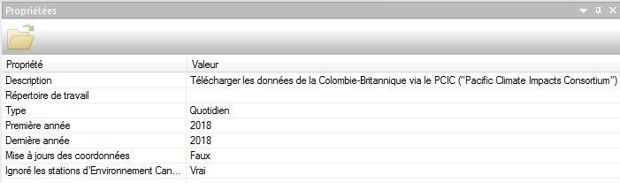

Les champ propriétés :

Type : permettre de choisir le type de données soit Quotidien, ou Horaire.

Première année, Dernière année : permettre de choisir l’intervalle d’année a téléchargé.

Mise à jour des coordonnées : permettre d’active ou désactiver la mise à jour des coordonnées.

Ignoré les stations d’Environnement Canada : permettre ignorer le téléchargement des données prévente des stations météo d’environnement canada.

**Météo de l’Alberta** : permettre de télécharger les données de l’Alberta via AgroClimatic Information Service.

Les champ propriétés :

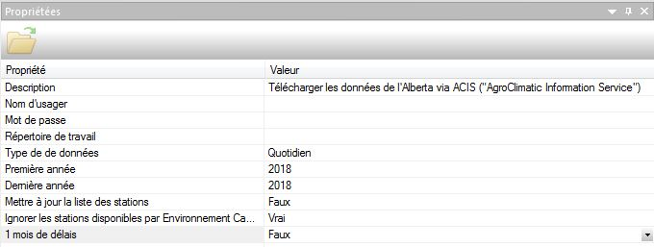

Nom d’usager :

Mot de passe :

Type de données : permettre de choisir le type de données soit Quotidien, ou Horaire.

Première année, Dernière année : permettre de choisir l’intervalle d’année a téléchargé.

Mise à jour la liste des stations : permettre d’active ou désactiver la mise à jour de la liste des stations.

Ignoré les stations disponibles par Environnement Canada : permettre ignorer le téléchargement des données prévente des stations météo d’environnement canada.

1 mois de délais :

**Météo de la Saskatchewan** : permettre de télécharger les données de la Saskatchewan.

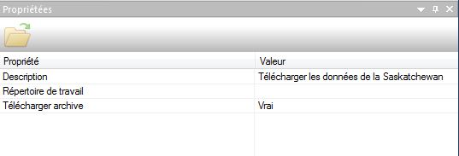

Les champ propriétés :

Télécharger archive: permettre de télécharger les archives.

**Météo du Manitoba** : permettre de télécharger les données du Manitoba.

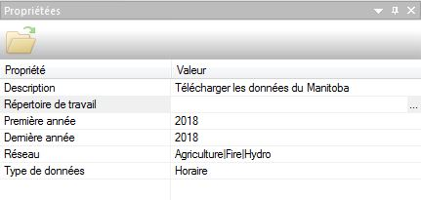Les champ propriétés :

Première année, Dernière année : permettre de choisir l’intervalle d’année a téléchargé.

Réseau : permettre de sélectionnée une ou plusieurs sources de données, Manitoba Agriculture, Manitoba Fire, et Manitoba Hydro.

Type de données : permettre de choisir le type de données soit Quotidien, ou Horaire.

**Météo de l’Ontario** : permettre de télécharger les données de l’Ontario.

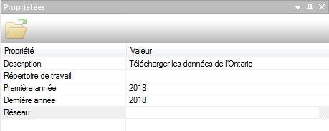

Les champ propriétés :

Première année, Dernière année : permettre de choisir l’intervalle d’année a téléchargé.

Réseau : permettre de sélectionnée une ou plusieurs sources de données, Ontario Fire Weather Program.

**Météo du Québec** : permettre de télécharger les données du Québec.

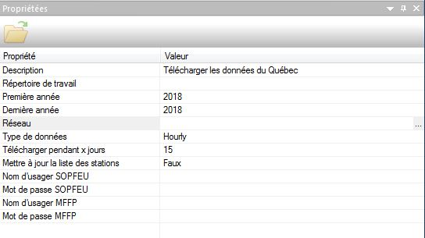Les champ propriétés :

Première année, Dernière année : permettre de choisir l’intervalle d’année a téléchargé.

Réseau : permettre de sélectionnée une ou plusieurs sources de données, SOPFEU, MDDELCC (daily), Hydro-Québec, MFFP, ALCAN, Financière Agricole.

Type de données : permettre de choisir le type de données soit Quotidien, ou Horaire.

Télécharger pendant x jours :

Mettre à jour la liste des stations : permettre d’active ou désactiver la mise à jour de la liste des stations.

Nom d’usager et Mot de passe SOPFEU : permettre de se connecter au serveur, de la Société de Protection des Forêts Contre feu, pour télécharge les données météo.

Nom d’usager et Mot de passe MFFP : permettre de se connecter au serveur, du Ministère des Forêts, de la Faune et des Parcs du Québec.

**Météo du Nouveau-Brunswick** : permettre de télécharger les données du Nouveau-Brunswick.

Les champ propriétés :

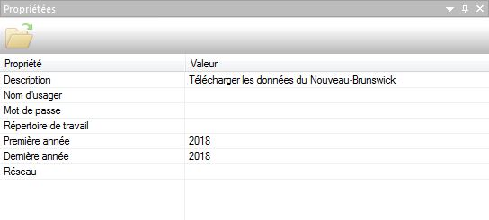

Nom d’usage et Mot de passe : permettre de se connecter au site ftp.gnb.ca pour télécharge les données météo.

Première année, Dernière année : permettre de choisir l’intervalle d’année a téléchargé.

Réseau : permettre de sélectionnée une ou plusieurs sources de données, Fire (données Historique ou données actuel), et Agriculture.

**Météo de la Nouvelle-Écosse** : permettre de télécharger les données de la Nouvelle-Écosse.

Les champ propriétés :

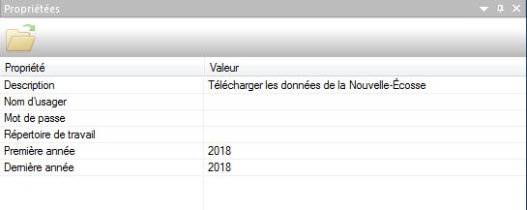

Nom d’usage et Mot de passe : permettre de se connecter au site ftpque.nrcan.gc.ca, pour télécharge les données météo.

Première année, Dernière année : permettre de choisir l’intervalle d’année a téléchargé.

**Météo de Terre-Neuve** : permettre de télécharger les données de la Terre-Neuve.



Les champ propriétés :

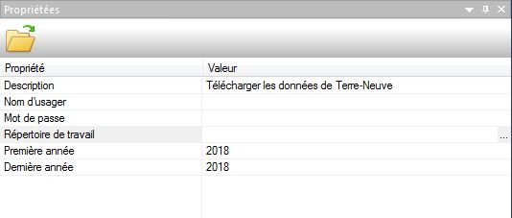Nom d’usage et Mot de passe : permettre de se connecter au site ftpque.nrcan.gc.ca, pour télécharge les données météo.

Première année, Dernière année : permettre de choisir l’intervalle d’année a téléchargé.

**Météo Underground** : permettre de télécharger les données Météo Underground.

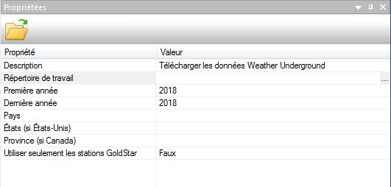Les champ propriétés :

Première année, Dernière année : permettre de choisir l’intervalle d’année a téléchargé.

Pays : permettre de sélectionner un ou plusieurs pays, pour télécharger les données météo.

États (si États-Unis) : permettre de sélectionner une ou plusieurs états, des États-Unis.

Province (si Canada) : permettre de sélectionner une ou plusieurs provinces canadiennes, si canada est sélectionner dans la liste des pays.

Utiliser seulement les stations GoldStar: permettre d’utiliser les stations GoldStar, de Weather Underground seulement.

**Météo NEWA** : permettre de télécharger les données Météo via Network for Environment and Weather Applications.

Les champ propriétés :

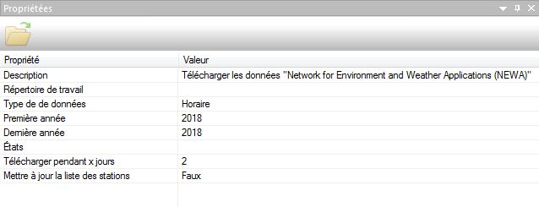

Type de données : permettre de choisir le type de données soit Quotidien, ou Horaire.

Première année, Dernière année : permettre de choisir l’intervalle d’année a téléchargé.

États: permettre de sélectionner une ou plusieurs états, des États-Unis.

Télécharger pendant x jours :

Mettre à jour la liste des stations : permettre d’active ou désactive la mise-à-jour de la liste des stations.

**Météo Diverse** : permettre de télécharger les données Météo de diverse provenances.

Les champ propriétés :

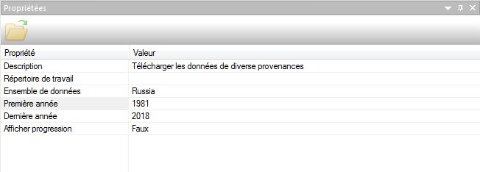

Ensemble de données : permettre de choisir entre Russie, SOPFEU 2013, ou Québec Horaire.

Première année, Dernière année : permettre de choisir l’intervalle d’année a téléchargé.

Afficher progression : afficher la fenêtre de progression, lors de l’exécution.

**Image Radar**: permettre de télécharger les images radars d’Environnement Canada (format GIF).

Les champ propriétés :

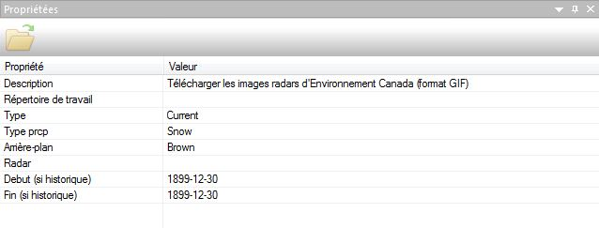

Type : permettre de choisir entre les image Radar actuel, ou historique.

Type Prcp : permettre de choisir le type de précipitation entre précipitation de neige, ou de pluie.

Arrière-plan : permettre de choisir entre deux couleur comme arrière-plan soit blanc ou marron.

Radar : permettre de sélectionner un ou plusieurs radars sur toute la canada.

Début (si historique) :si le type est historique permettre de sélectionner la date de début pour le téléchargement d’image radar.

Fin (si historique) : si le type est historique permettre de sélectionner la date de fin des téléchargement d’image radar.

**Précipitations Radar** : permettre de télécharger les précipitations radars d’Environnement canada (format grib2).

Les champ propriétés :

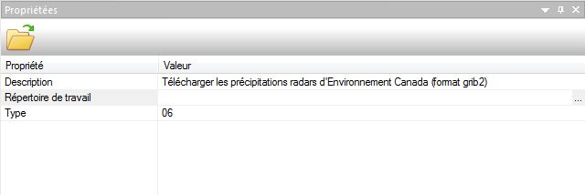

Type : permettre de choisir entre deux mode, fichier grib par jour si le type est 24, ou bien un fichier pour chaque 6 heure si le type est 6.

**Grille de surface HIRESW** : permettre de télécharger les grilles de données ‘High-Resolution Window’ via National Centers for Environmental Prediction (NCEP).

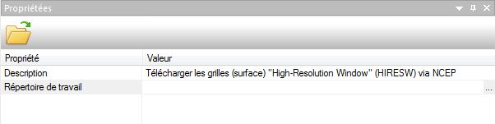

**Grille 3D RAP** : permettre de télécharger les grilles de données ‘Rapid Update Cycle (RAP)’ via NOAA Operational Model Archive and Distribution System (NOMADS).

Les champ propriétés :

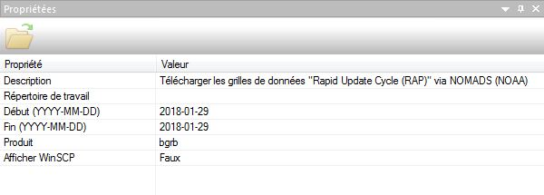

Début (YYYY-MM-DD) : la date de début pour le télécharger les données GRIB.

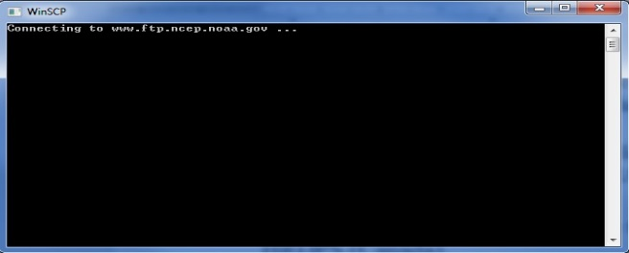Fin (YYYY-MM-DD) : la date de fin des télécharger les données GRIB.

Produit : permettre de choisir entre deux type de données bgrb, ou pgrb.

Afficher WinSCP: activer ou désactiver l’affichage du fenêtre WinSCP afficher le progresse de chargement des données.

**Grille 3D NAM** : permettre de télécharger les grilles de données ‘North American Mesoscale Forecast System (NAM)’ via NOMADS.

Les champ propriétés :

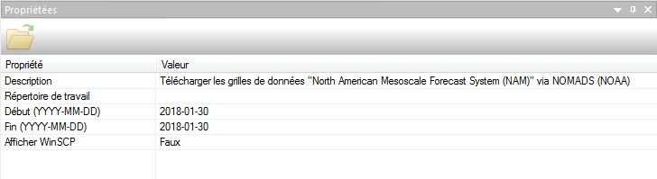

Début (YYYY-MM-DD) : la date de début pour le télécharger les données NAM.

Fin (YYYY-MM-DD) : la date de fin des télécharger les données NAM.

Afficher WinSCP: activer ou désactiver l’affichage du fenêtre WinSCP afficher le progresse de chargement des données.

**Grille 3D HRDPS** : permettre de télécharger les grilles de données Hautes Résolutions HRDPS (Canada).

Les champ propriétés :

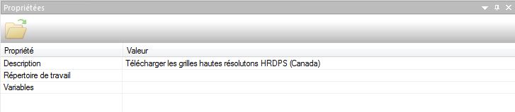

Variables : permettre de choisir les variables à télécharger (température, précipitation, …), pour sélectionner les variables, cliquer sur (…) bouton pour ouvrir une liste des variables.

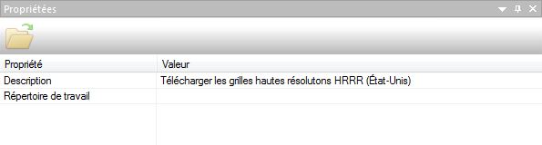**Grille 3D HRRR** : permettre de télécharger les grilles de données Hautes Résolutions HRRR (États-Unis).

**Grilles Prévisionnelles 3D** : permettre de télécharger les grilles prévisionnelles 3D

Les champ propriétés :



Type : permettre de choisir un type de données GRIB entre HRDPS (canada), HRRR (USA), RAP P (Canada/USA), RAP B (Canada/USA), ou NAM (Canada/USA).

Afficher WinSCP: activer ou désactiver l’affichage du fenêtre WinSCP afficher le progresse de chargement des données.

Variables HRDPS : permettre de choisir les variables si le type est HRDPS.

**CMIP5** : Coupled Model Intercomparison Project phase 5, permettre de télécharger les données quotidiennes via Program for Climate Model Diagnosis & Intercomparison (PCMDI).

Les champ propriétés :

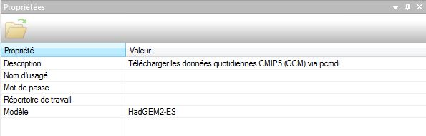Nom d’usagé : permettre de se connecter pour télécharge les données

Mot de passe : permettre de se connecter pour télécharge les données

Modèle : permettre de choisir un modèle le seule disponible est HadGEM2-ES.

**GPCP** : permettre de télécharger les données quotidiennes ‘Global Precipitation Climatology Project via NASA.

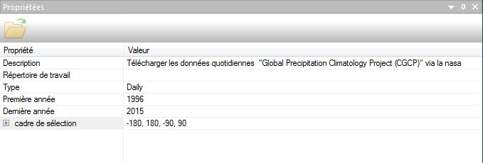Les champ propriétés :

Type : permettre de choisir le type de données, soit quotidien, ou mensuel.

Première année : permettre de définir l’année de début des données.

Dernière année : permettre de définir l’année de fin des données.

**Enlever**: permettre de supprimer une tâche de téléchargement.



### Les outils

La sectionné outils permettre de créer des bases de données horaires, Quotidiennes, normales ou gribs pour l'utilisé dans BioSIM 11 ou 10.

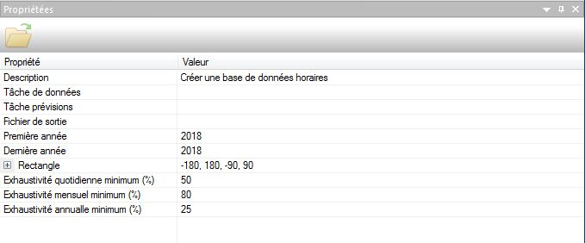**BD Horaire** : Créer une base de données horaires.

Les champ propriétés :

Description : bref description sur l’outil.

Tâche de données : permettre de choisir un téléchargeur météo du la liste tâche téléchargement.

Tâche prévisions : permettre de choisir un téléchargeur de prévisions météo du la liste tâche téléchargement.

Fichier de sortie : permettre de choisir le répertoire du fichier de sortie.

Première année : permettre de choisir l’année de début.

Dernière année : permettre de choisir l’année de fin.

Rectangle :

Exhaustivité quotidienne minimum (%) :

Exhaustivité mensuel minimum (%) :

Exhaustivité annuelle minimum (%) :

**BD Quotidiennes** : Crée une base de données quotidiennes.

Les champ propriétés :

Description : bref description sur l’outil.

Tâche de données : permettre de choisir un téléchargeur météo du la liste tâche téléchargement.

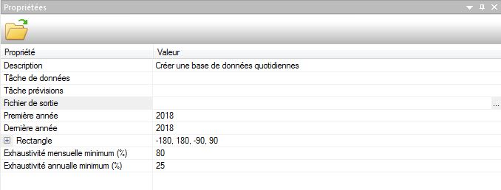Tâche prévisions : permettre de choisir un téléchargeur de prévisions météo du la liste tâche téléchargement.

Fichier de sortie : permettre de choisir le répertoire du fichier de sortie.

Première année : permettre de choisir l’année de début.

Dernière année : permettre de choisir l’année de fin.

Rectangle :

Exhaustivité mensuel minimum (%) :

Exhaustivité annuelle minimum (%) :

**BD Normales** : Créer une base de données normales.

Les champ propriétés :

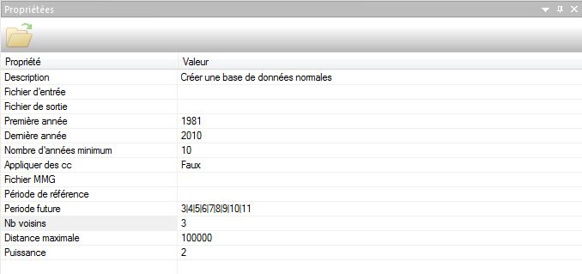

Description : bref description sur l’outil.

Fichier d’entrée : permettre de choisir le répertoire du fichier d’entrée.

Fichier de sortie : permettre de choisir le répertoire du fichier de sortie.

Première année : permettre de choisir l’année de début.

Dernière année : permettre de choisir l’année de fin de la base de données normale.

Nombre d’années minimum : permettre de choisir le nombre d’années minimum figuré dans la base de données normale.

Appliquer des cc :

Fichier MMG :

Période de référence : permettre de choisir une période de référence selon liste.

Période future : permettre de sélectionner les périodes futures selon une liste.

Nb voisins : permettre de définir le nombre de voisins.

Distance maximale : permettre de définir la distance maximale.

Puissance :

**DB Gribs** : Créer une base de données Gribs.

Les champ propriétés :

Description : bref description sur l’outil.

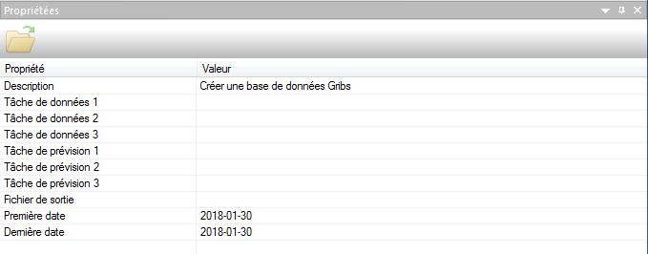Tâche de données 1, 2, 3 : permettre de choisir un téléchargeur météo du la liste tâche téléchargement.

Tâche de prévision 1, 2, 3 : permettre de choisir un téléchargeur de prévisions météo du la liste tâche téléchargement.

Fichier de sortie : permettre de choisir le répertoire du fichier de sortie.

Première date : permettre de choisir l’année de début.

Dernière date : permettre de choisir l’année de fin de la base de données Gribs.

**MMG** : Créer une grille moyenne mensuelle.



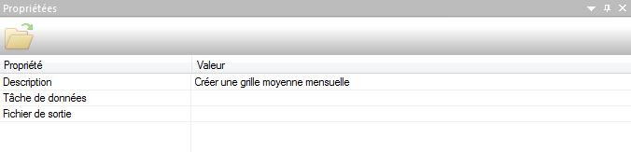Les champ propriétés :

Description : bref description sur l’outil.

Tâche de données: permettre de choisir un téléchargeur météo du la liste tâche téléchargement.

Fichier de sortie : permettre de choisir le répertoire, et le nom du fichier de sorite (.mmg).

**DB virtuelle** : Créer une base de données virtuelle à partir d’un fichier Gribs.

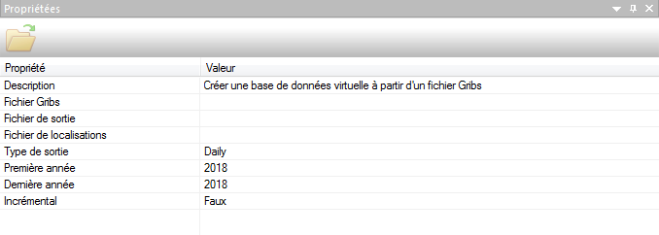Les champ propriétés :

Description : bref description sur l’outil.

Fichier Gribs : permettre de choisir la base de données Grib, en fichier d’entre

Fichier de sortie : permettre de choisir le répertoire, et le nom de la base de données de sorite horaire ou quotidien.

Fichier de localisations : permettre de choisir le fichier de localisation (.csv).

Type de sortie : permettre de choisir le type de base de données de sortie, soit horaire (.HourlyBD), ou quotidienne (.DailyBD).

Première année : permettre de choisir l’année de début, de la base de données de sortie.

Dernière année : permettre de choisir l’année de fin, de la base de données de sortie.

Incrémental :

**Fusionner** : permettre de fusionner deux bases de données météorologiques.

Les champ propriétés :

Fichier d’entrée 1 : permettre de choisir la 1ère base de données du fusionner, soit horaire (.HourlyDB), quotidienne BioSIM 11 ou 10 (.DailyBD ou .DailyStations), Normals (.NormalsDB, .Normals), ou GRIB (.gribs).

Fichier d’entrée 2 : permettre de choisir la 2eme base de données la même chose que la première.

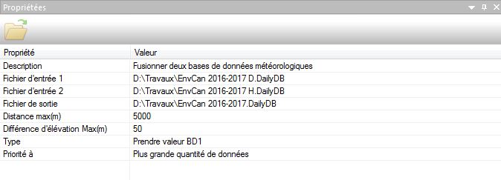Fichier de sortie : permettre de choisir le répertoire de sorite, le nom, et le type (.HourlyDB, DailyBD, .DailyStations,. NormalsDB, .Normals, .gribs) de la base de données de sortie.

Distance max(m) : permettre de fixer la distance maximale en mètre.

Différence d’élévation Max(m) : permettre de fixer la différence d’élévation en mètre.

Type : permettre de choisir entre trois action à faire, soit de prendre la valeur du BD1, Moyenne entre BD1 et BD2, ou bien prendre la valeur du BD2.

Priorité a : permettre de choisir la priorité à faire entre, ‘Plus grande quantité de données’, ‘Le plus grand nombre d’années’, ‘les plus vieilles données’, ou ‘les plus récentes données’.

**Réunir**: permettre de réunir deux bases de données dans une seule base de données météorologiques.

Les champ propriétés :

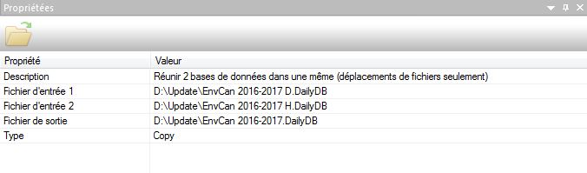Fichier d’entrée 1 : permettre de choisir la 1ère base de données du fusionner, soit horaire (.HourlyDB), quotidienne BioSIM 11 ou 10 (.DailyBD ou .DailyStations), Normals (.NormalsDB, .Normals), ou GRIB (.gribs).

Fichier d’entrée 2 : permettre de choisir la 2eme base de données la même chose que la première.

Fichier de sortie : permettre de choisir le répertoire de sorite, le nom, et le type (.HourlyDB, DailyBD, .DailyStations,. NormalsDB, .Normals, .gribs) de la base de données de sortie.

Type : permettre de choisir entre deux action, soit de copie, ou de déplacer.

**Rogner** : permettre de rogner une base de données météorologiques.

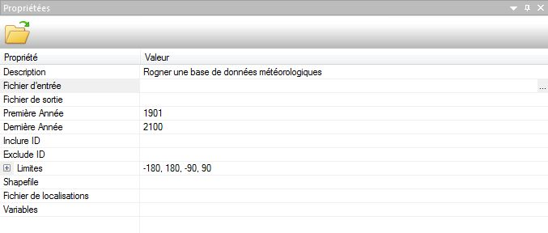Les champ propriétés :

Fichier d’entrée : permettre de choisir la base de données à ronger, soit horaire (.HourlyDB), quotidienne BioSIM 11 ou 10 (.DailyBD ou .DailyStations), Normals (.NormalsDB, .Normals), ou GRIB (.gribs).

Fichier de sortie : permettre de choisir le répertoire de sorite, le nom, et le type (.HourlyDB, DailyBD, .DailyStations,. NormalsDB, .Normals, .gribs) de la base de données de sortie.

Première année : permettre de choisir la date de début des données.

Dernière année : permettre de choisir la date de fin des données.

Inclure ID :

Exclure ID :

Limites :

Shapefile: permettre de sélectionner le fichier Shape.

Fichier de localisations: permettre de sélectionner le fichier de localisations .csv

Variables: permettre de sélectionner les variables météorologiques.

**Compresser/Décompresser** : permettre de compresser ou décompresser des fichiers.

Les champ propriétés :

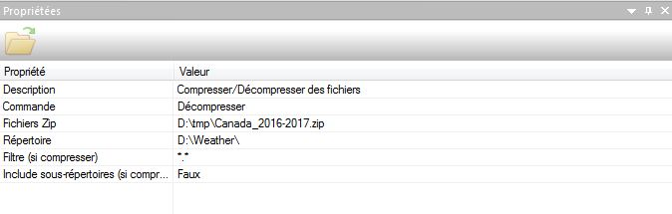Commande : permettre de choisir la commande à faire soit de compresser ou de décompresser.

Fichiers Zip : permettre de le fichier a zip à décompresser au mode décompresser, ou permettre de choisir le répertoire de sorite et le nom de fichier au mode compresser.

Répertoire : permettre de choisir le répertoire de sortie au mode décompresser, ou permettre de répertoire d’entre au mode compresser.

Filtre (si compresser) : permettre de choisir de filtre les fichiers avant la compression au mode compresser.

Include sous-répertoires (si compresser) : permettre de choisir soit d’inclure les sous-répertoires ou non.

**FTP** : permettre de télécharger ou téléverser un fichier de ou vers un site FTP.

Les champ propriétés :

Direction : permettre de choisir entre télécharger ou téléverser.

Hôte : permettre de saisir le nom du serveur.

Fichier distant : permettre de saisir le chemin complet du fichier.

Fichier local : permettre de choisir le répertoire local pour la sauvegarde du fichier dans le cas du téléchargement ou bien le fichier source dans le cas de téléversement.

Nom d’usager et Mot de passe : permettre de se connecte avec un nom d’usage et mot de passe dans le cas où le site FTP et protège par mot de passe.

Type de connexion : permettre de choisir entre trois type de connexion, utiliser les paramètres pré configurés d’Internet Explorer, Utilisez une connexion directe, ou utilisez une connexion par le serveur proxy.

Délais de connexion : permettre de fixer le délai de connexion en millisecondes.

Proxy : permettre de saisir un proxy.

Vitesse limite : permettre de limiter la vitesse de téléchargement ou téléversement.

Ascii :

Mode passif :

Afficher progression : permettre d’afficher une fenêtre avec la barre de progresse.

**Convertir**: permettre de convertir une base de données météorologiques de format BioSIM 11 vers BioSIM 10 et vice-versa.

Les champ propriétés :

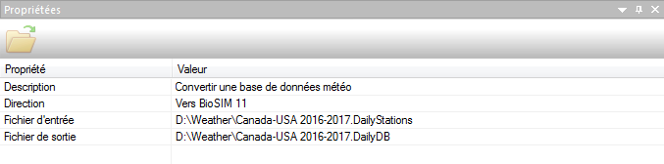Direction : permettre de choisir entre deux direction, soit du BioSIM10 vers BioSIM11 ou bien du BioSIM 11 vers BioSIM10.

Fichier d’entrée : permettre de choisir la base de données à convertir.

Fichier de sortie : permettre de choisir le répertoire et le nom de la base de données de sortie.

**Enlever** : permettre de supprime une tâche de Outils.